中國文化大學102年度獎勵大學教學卓越計畫
計畫成果紀錄表

子計畫 | H8 商學院提升學生專業實務能力計畫
具體作法 | 辦理企業參訪
內容  （活動內容簡述/執行成效） | 主辦單位：中國文化大學會計系暨研究所  活動日期：2013年05月17日14:00-17:00  活動地點：台北市大同區長安西路180 號3F之2 ﹝基泰商業大樓﹞  主 講 者：傑克商業自動化股份有限公司 黃秀鳳總經理  參與人數： 16 人（教師 1 人、學生 10 人、行政人員 1 人、校外 4 人）  活動內容：  傑克商業自動化股份有限公司是台灣第一家以電腦稽核、風險管理與產業電子化為發展主軸之專業技術服務公司。過去幾年，傑克商業自動化除持續不斷自行研究發展新技術之外，民國96年由經濟部商業司補助創立「稽核自動化知識網」，傑克公司利用社群互動的模式，提高企業對內部控制、風險管理與營運確保方面的要求，並推出稽核自動化元件，藉此帶動討論風氣、促進產業提升及產品銷售，其成功與創新的模式，讓傑克公司於計劃完成後獲選為台灣電腦稽核與內部控制推動之標竿廠商。本次本校會計學系透過教學卓越計畫能與傑克商業自動化公司合作，共同開設雙講師課程，除可加深本系與傑克商業自動化的合作之外，本計畫更透過傑克企業總部參訪，讓學生親臨感受電腦稽核工作環境及狀況，成功促進產官學合作，嘉惠本校莘莘學子。  執行成效：  藉由本次參訪傑克商業自動化台北總部，學生除可以親臨感受電腦稽核工作環境及狀況之外，並可與傑克商業自動黃秀鳳總經理、資深業務經理與資深顧問賴映圻副理進行工作分享與經驗交流，冀希透過此次參訪活動，本系亦可加深與傑克商業自動化股份有限公司之合作並商談後續產學合作之事宜。
相關圖片 | 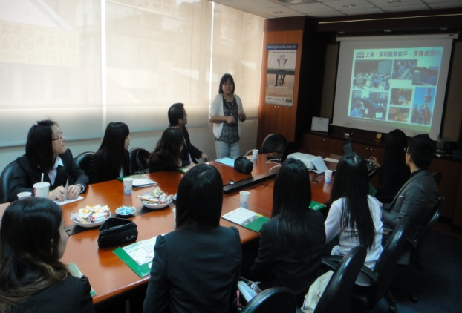 | 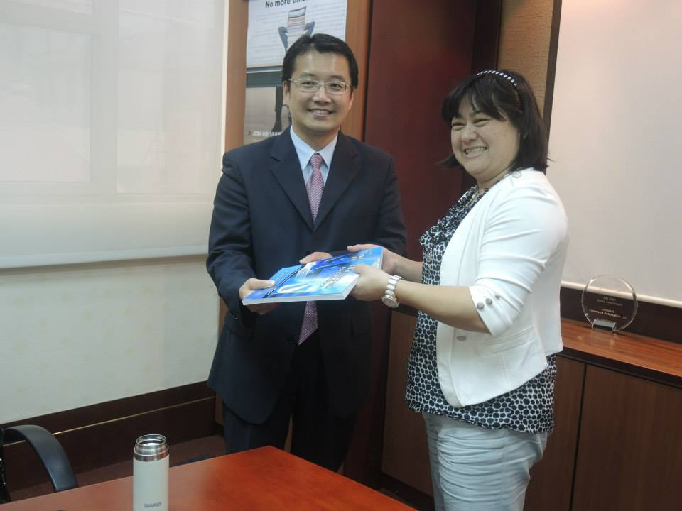
 | 圖片1：黃秀鳳總經理說明電腦稽核產業發展趨勢 | 圖片2：黃秀鳳總經理饋贈本系兩本電腦稽核成功案例
 | 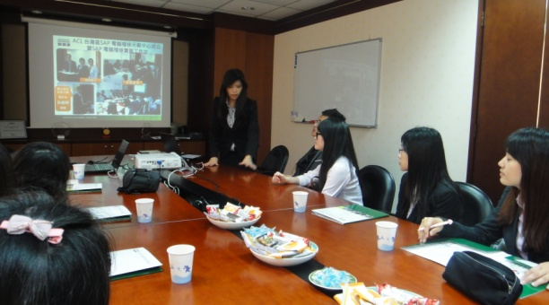 | 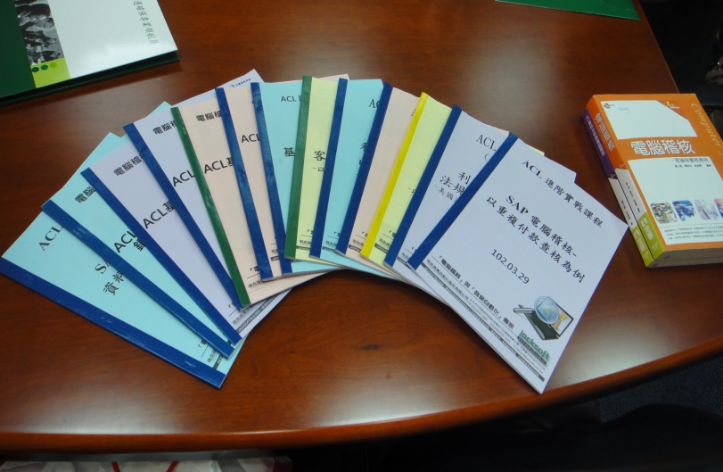
 | 圖片3：賴映圻副理說明ACL在台灣產業應用現況 | 圖片4：傑克公司自編的教育訓練講義與應用個案
 | 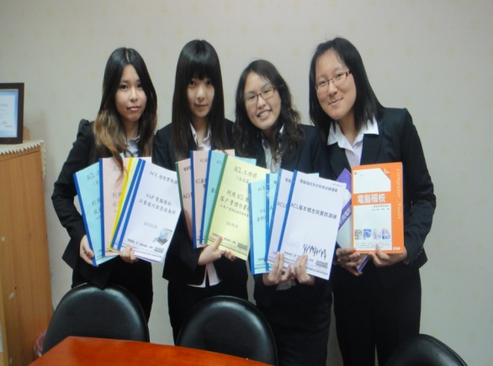 | 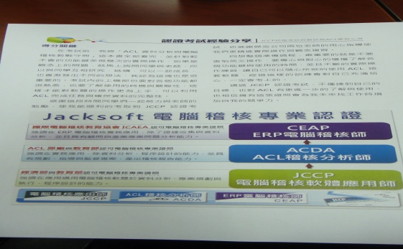
 | 圖片5：同學們參訪後滿載而歸的參考資料 | 圖片6：目前國內首區一指的電腦稽核相關證照介紹
 | 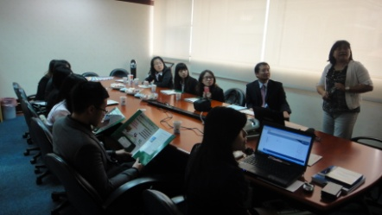 | 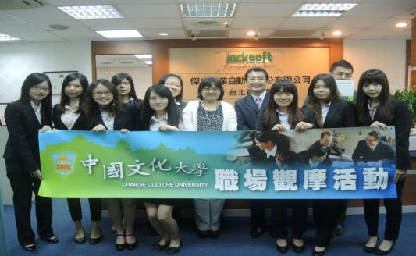
 | 圖片7同學們聚精會神聆聽黃秀鳳總經理的產業分析 | 圖片8：傑克公司與本校中國文化大學會計系師生合影留念

